Акселерометр LIS302DL
Если вы счастливый обладатель платы STM32F4Discovery, но наверняка вас посещала мысль запустить акселерометр который на ней установлен. Для этого нам потребуется сама платка и переходник USB-UART через который мы будем отправлят данные в компьютер. Сам акселерометр уже подключен к микроконтроллеру как надо, если же у вас нет платы дискавери, то нужно подключить его как на рисунке ниже:
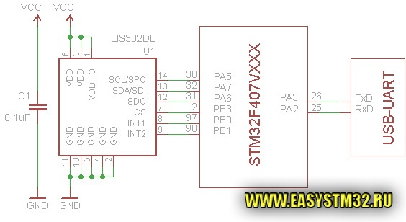
У акселерометра есть два интерфейса для обмена данными - i2c и SPI. Использовать мы будем последний, благо я еще не забыл как это делать, да и разводка платы подразумевает его использование. Сам акселерометр обладает следующими характеристиками:
- Напряжение питания 2.16 - 3.6 в.
- Измерение ускорения по трём осям
- Два диапазона измерения 2G/8G
- Два настраиваемых выхода для прерываний
- Самодиагностика
- Обнаружение кликов (постукиваний)
- Встроенный фильтр
- Корпус LGA14
Пожалуй, последняя характеристика является минусом данного датчика, он очень мелкий и я рад, что мне не придётся ничего паять.
У чипа 14 выводов, их назначение описано в таблице ниже, а картинка показывает нумерацию выводов и расположение осей:
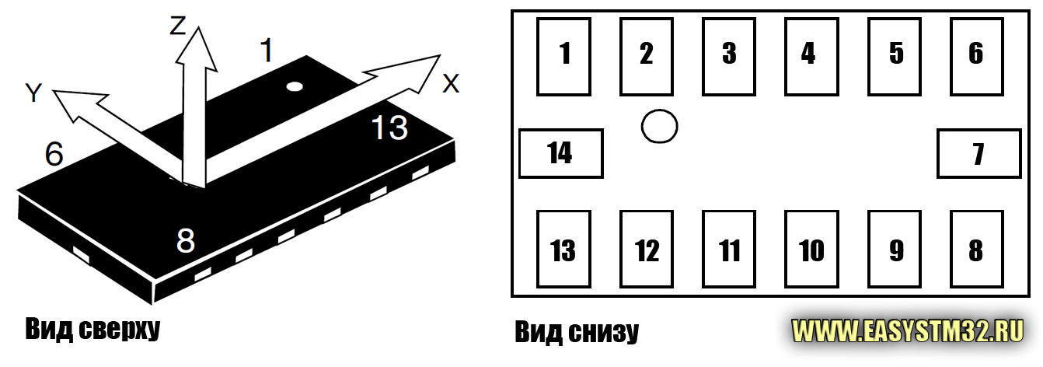
Номер вывода | Имя | Назначение
1 | Vdd_IO | Питание выводов I/O
2 | GND | Земля
3 | Reserved | Зарезервировано. Подключать к питанию
4 | GND | Земля
5 | GND | Земля
6 | Vdd | Питание
7 | CS | Выбор интерфейса. Если на выводе лог. 1, то акселерометр думает, что используется i2c, в противном случае – SPI.
8 | INT 1 | Вывод прерывания 1
9 | INT2 | Вывод прерывания 2
10 | GND | Земля
11 | Reserved | Зарезервировано, подключить к земле
12 | SDO | В режиме SPI этот вывод служит для передачи данных к мастеру (MISO). Если используется i2c интерфейс, то логический уровень на этом выводе определяет младший бит адреса. Т.е. если на ней лог. 0, то адрес устройства - 0x1C, в противном случае адрес будет 0x1D
13 | SDA/SDI | Если используется i2c интерфейс, то этот вывод используется для передачи данных (SDA). В режиме SPI этот вывод служит для приёма данных от мастера (MOSI). Если используется 3-х проводной режим SPI, то через этот вывод происходит двусторонний обмен данными.
14 | SCL/SPC | Если используется i2c интерфейс, то этот вывод используется для передачи тактовых импульсов (SCL), в режиме SPI он тоже используется для тактирования (SCK)
Взаимодействие с акселерометром осуществляется через его регистры. Чтоб прочитать или что-то записать в них, нужно отправить через SPI посылку определённого формата. В даташите есть несколько хороших картинок по этому поводу. Нам хватит одной вот этой:
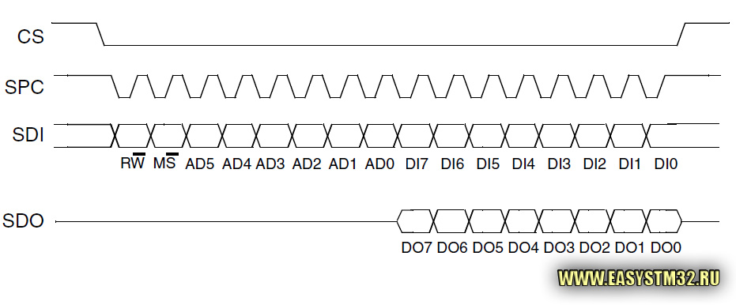
На картинке изображены 4 линии интерфейса SPI, каждый бит подписан:
- DO7..DO0 - байт данных отправленный акселерометром в микроконтроллер
- DI7..DI0 - байт данных переданный микроконтроллером в акселерометр
- AD5..AD0 - адрес записываемого/считываемого регистра
- RW - если бит=0 то байт данных DI7..DI0 будет записан в регистр по адресу AD5..AD0, в противном случае (RW=1) байт данных DO7..DO0 будет прочитан из регистра по адресу AD5..AD0
- MS - используется если мы хотим прочитать/записать несколько регистров подряд. Если бит сброшен, то после передачи адреса мы будем считывать/записывать один и тот же регистр вне зависимости от того, сколько раз будет предпринята попытка чтения/записи. Если же этот бит установлен, то адрес будет автоматически увеличиваться на единицу после каждой записи или чтения.
Следующие четыре простых примера помогут понять как писать/читать регистры акселерометра:

Чтение одного регистра
Для того чтобы прочитать содержимое одного регистра (например с адресом 0x0F) нужно проделать следующую последовательность действий:

- Вывод CS прижать к земле.
- Передать первый байт (0x8F) который содержит адрес считываемого регистра, сброшенный бит MS (так как мы читаем только один регистр) и установленный бит RW (ведь мы читаем данные).
- Передать любой байт. Ведь интерфейс SPI так устроен, что Slave (наш акселерометр) не может передавать данные по своей инициативе. Поэтому он начнет передавать значение, хранящееся в регистре только в момент передачи микроконтроллером второго байта (который, по сути, будет просто проигнорирован).
- Прочитать значение из регистра данных SPI (то, что пришло от акселерометра).
- Установить высокий логический уровень на выводе CS.
Если нам требуется очень быстро читать один и тот же регистр, то можно постоянно повторять шаги 3 и 4.

Запись одного регистра
Она не сложней чтения, попробуем записать байт 0x47 в регистр с адресом 0x20. Для этого нужно:
- Вывод CS прижать к земле
- Передать первый байт (0x20) который содержит адрес записываемого регистра, сброшенный бит MS (так как мы пишем только один регистр) и сброшенный бит RW (ведь мы пишем данные)
- Передать новое значение регистра (0x47)
- Установить высокий логический уровень на выводе CS
Если вдруг потребуется быстро писать какие-либо значения в один и тот же регистр, то можно постоянно повторять 3-й шаг.

Чтение нескольких регистров
Очень удобная вещь, можно взять и за один раз прочитать всю память акселерометра.Для того чтоб начать чтение, указываем адрес с которого нужно начать (например 0x0F) . А потом просто читаем байт за байтом. Алгоритм такой:
- Вывод CS прижать к земле.
- Передать первый байт (0xCF) который содержит адрес считываемого регистра, установленный бит MS (так как мы читаем несколько регистров) и установленный бит RW (ведь мы читаем данные)
- Передать любой байт. Ведь интерфейс SPI так устроен, что слейв (наш акселерометр) не может передавать данные по своей инициативе. Поэтому он начнет передавать значение, хранящееся в регистре только в момент передачи микроконтроллером второго байта (который, по сути, будет просто проигнорирован).
- Прочитать значение из регистра данных SPI (то, что пришло от акселерометра)
- Повторять шаги 3 и 4 пока не прочитаем столько регистров сколько нужно. Адрес чтения будет увеличиваться на единицу сам.
- Установить высокий логический уровень на выводе CS

Запись нескольких регистров
Работает аналогично чтению нескольких регистров, т.е. после каждой записи адрес автоматически увеличивается на единицу. Запишем три байта 0x47, 0x10 и 0x40 в регистры с адресами 0x20, 0x21 и 0x22:
- Вывод CS прижать к земле
- Передать первый байт (0x60) который содержит адрес первого записываемого регистра (0x20), установленный бит MS (так как мы пишем в несколько регистров) и сброшенный бит RW (ведь мы пишем данные)
- Передать новое значение (0x47) регистра 0x20
- Передать новое значение (0x10) регистра 0x21
- Передать новое значение (0x40) регистра 0x22
- Установить высокий логический уровень на выводе CS
Осталось только разобраться, какие регистры есть у акселерометра и для чего они нужны.

Who_Am_I (0x0F)
Регистр, содержащий идентификатор акселерометра LIS302DL. Значение можно только прочитать, читаться будет 0x3b. Ничем другим регистр не примечателен.

CTRL_REG1 (0x20)

Первый регистр настройки. Его биты в таблице ниже:

DR (0) | PD (0) | FS (0) | STP (0) | STM (0) | Zen (1) | Yen (1) | Xen (1)

DR – бит настраивает частоту выборки. Если он установлен, то частота 400Гц, если сброшен то 100Гц. Скорее всего, влияет на точность измерений.
PD – бит управления питанием. Бит сброшен – питание выключено и наоборот. Пока не установлен этот бит, бесполезно добиваться от акселерометра каких-то измерений.
FS – бит выбора диапазона измерений. Бит сброшен – диапазон ±2.0g, если установлен, то диапазон измерений ±8.0g
STP и STM – биты управления режимом самодиагностики. Если верить аппноуту AN2335, то возможны следующие комбинации:

STP | STM | Назначение
0 | 0 | Самодиагностика выключена
0 | 1 | Самодиагностика. Режим P
1 | 0 | Самодиагностика. Режим M
1 | 1 | Запрещенная комбинация

Zen – бит разрешает генерацию сигнала готовности данных для оси Z. Даже если сбросить бит, ускорение по этой оси будет измеряться, но флаг готовности данных (в регистре STATUS_REG) не выставится.
Yen – то же самое только для оси Y
Xen – то же самое только для оси X

CTRL_REG2 (0x21)
Второй регистр настройки

SIM (0) | BOOT (0) | -- | FDS (0) | HP_FF_W  U2(0) | HP_FF_W  U1(0) | HP_coeff2(0) | HP_coeff1(0)
SIM – бит выбора режима SPI. Если установлен, то акселерометр переключится в трёхпроводной режим SPI. (приём и передача будет происходить по одному проводу). По умолчанию он сброшен и SPI работает в обычном 4-х проводном режиме.
BOOT – при записи единицы в этот бит, происходит сброс всех настроек акселерометра по умолчанию. Регистры статуса не сбрасываются.
FDS – включить/выключить фильтр. Если бит установлен, то притяжение земли не оказывает влияние на измерения и наоборот. Проще говоря, если фильтр включен, то пока к акселерометру не прикладывается ускорение, в регистрах данных X,Y,Z будут нули (или почти нули). Если же выключить фильтр, то данные в регистрах X,Y,Z будут зависеть от ориентации акселерометра в пространстве. Как-то так.
HP_FF_WU2 и HP_FF_WU1 – включают/выключают фильтр верхних частот для двух модулей генерирующих прерывания (FF_WU1 и FF_WU2). Частота среза фильтра настраивается при помощи бит HP_coeff2 и HP_coeff1:

HP_coeff2 | HP_coeff1 | Частота среза (Бит DR=0) | Частота среза (Бит DR=1)
0 | 0 | 2 Гц | 8 Гц
0 | 1 | 1 Гц | 4 Гц
1 | 0 | 0.5 Гц | 2 Гц
1 | 1 | 0.25 Гц | 1 Гц

CTRL_REG3 (0x21)
Регистр настройки прерываний

IHL(0) | PP_OD(0) | I2CFG2(0) | I2CFG1(0) | I2CFG0(0) | I1CFG2(0) | I1CFG1(0) | I1CFG0(0)

IHL – если бит сброшен, то при возникновении прерывания, на выводах INT1 и INT2 появится логическая единица. Если бит установлен, то пока прерывание не случилось на выводах INT1 и INT2 присутствует логическая единица, а в момент возникновения прерывания, на вывод подается логический ноль.
PP_OD – тип выводов INT1 и INT2. 0 – push-pull, 1 – открытый коллектор.
При помощи бит I2CFG [2..0] и I1CFG [2..0] можно выбрать источник который будет вызывать прерывания INT1 и INT2.

I1(2)_CFG2 | I1(2)_CFG1 | I1(2)_CFG0 | Источник
0 | 0 | 0 | Прерывание выкл. Вывод подключен к земле.
0 | 0 | 1 | FF_WU_1
0 | 1 | 0 | FF_WU_2
0 | 1 | 1 | FF_WU_1 или FF_WU_2
1 | 0 | 0 | Данные готовы
1 | 1 | 1 | Прерывание от клика
FF_WU_1 и FF_WU_2 это два независимых блока предназначенных для генерации прерываний в случае если ускорение по одной или нескольким осям, выйдет за заданный порог.

HP_FILTER_RESET (0x23)
Регистр-пустышка непонятного назначения. Если у нас включен фильтр верхних частот, и мы прочитаем содержимое этого регистра, то в регистры Out_X, Out_Y и Out_Z запишутся нули. Кстати как я понял тут важен сам факт чтения регистра, а не те данные, которые прочитались из него.

STATUS_REG (0x27)
Регистр статуса, каждый бит которого, является флагом определённого события:

ZXYOR (0) | ZOR (0) | YOR (0) | XOR (0) | ZYXDA (0) | ZDA (0) | YDA(0) | ZDA (0)

ZXYOR – Данные в регистрах Out_X, Out_Y и Out_Z были перетёрты новыми значениями, а их предыдущее содержимое не успели прочитать.
ZOR – Данные в регистре Out_Z перетёрлись новыми, до того как были прочитаны старые.
YOR – Данные в регистре Out_Y перетёрлись новыми, до того как были прочитаны старые.
XOR – Данные в регистре Out_X перетёрлись новыми, до того как были прочитаны старые.
ZYXDA – Доступны новые данные в регистрах Out_X, Out_Y и Out_Z
ZDA – Доступны новые данные в регистре Out_Z
YDA – Доступны новые данные в регистре Out_Y
XDA – Доступны новые данные в регистре Out_X

OUT_X (0x29)
Восьмибитный регистр данных, в который записывается ускорение по оси X

OUT_Y (0x2b)
Восьмибитный регистр данных, в который записывается ускорение по оси Y

OUT_Z (0x2d)
Восьмибитный регистр данных, в который записывается ускорение по оси Z

Теперь начинается самое интересное. У акселерометра есть два независимых модуля, которые умеют самостоятельно читать данные из регистров Out_X, Out_Y, Out_Z и на их основе генерировать прерывания которые будут возникать при определённых условиях. Для настройки каждого модуля используются 4 регистра которые будут описаны ниже. Кстати для удобства отладки можно прицепить к выводам INT1/INT2 по светодиоду через резистор. Тогда если прерывание случится это будет сразу видно.

FF_WU_CFG_1(0x30), FF_WU_CFG_2(0x34)

Регистр настраивает условия возникновения прерывания.

AOI (0) | LIR (0) | ZHIE (0) | ZLIE (0) | YHIE (0) | YLIE (0) | XHIE (0) | XLIE (0)

AOI – бит определяет в каком случае надо сгенерировать прерывание. Если он сброшен, то прерывание возникнет, когда произойдет ЛЮБОЕ из событий выбранных битами XHIE/YHIE/ZHIE/XLIE/YLIE/ZLIE. Если бит установлен, то чтоб прерывание возникло, нужно чтоб случились ВСЕ события выбранные битами XHIE/YHIE/ZHIE/XLIE/YLIE/ZLIE.
LIR – если бит стоит, то когда мы будем читать регистр FF_WU_SRC_1(2), его содержимое будет обнуляться.
XHIE/YHIE/ZHIE - если бит выставлен, то акселерометр начинает следить за состоянием соответствующего регистра данных, и когда значение ускорения по соответствующей оси превысит пороговое - будет выставлен флаг в регистре FF_WU_SRC_1(2) .
XLIE/YLIE/ZLIE - если бит выставлен, то акселерометр начинает следить за состоянием соответствующего регистра данных, и когда значение ускорения по соответствующей оси станет меньше порогового - будет выставлен флаг в регистре FF_WU_SRC_1(2) .
Картинка ниже проясняет, что такое «меньше порогового» - зеленый прямоугольник и «больше порогового» - синий прямоугольник:
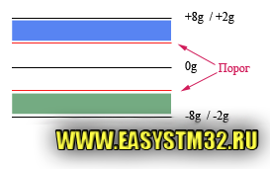

FF_WU_SRC_1(0x31), FF_WU_SRC_2 (0x35)
Флаговый регистр. Если бит LIR (в регистре FF_WU_CFG_Х) установлен, то при считывании этого регистра, он обнуляется. Если до этого произошло прерывание, то сразу после чтения, обе ноги INT1/INT2 переключатся в исходное состояние.

---- | IA (0) | ZH (0) | ZL (0) | YH (0) | YL (0) | XH (0) | XL(0)

IA- если бит установлен, то прерывание случилось
ZH/YH/XH - если бит установлен то ускорение по соответствующей оси превысило порог
ZL/YL/XL - если бит установлен то ускорение по соответствующей оси стало меньше порога
Естественно, первые шесть бит будут устанавливаться только в том случае, если мы установили биты XHIE/YHIE/ZHIE/XLIE/YLIE/ZLIE в регистре FF_WU_CFG_1(2).

FF_WU_THS_1(0x32), FF_WU_THS_2 (0x36)
Регистр для задания порогового значения ускорения

D7 (0) | D6(0) | D5(0) | D4(0) | D3(0) | D2 (0) | D1 (0) | D0(0)

DCRM - задаёт режим сброса счётчика. 0 – счётчик сбрасывается , 1 – счётчик уменьшается.
THS6… THS0 – пороговое значение

FF_WU_DURATION_1(0x33), FF_WU_DURATION_1(0x37)
Задаёт минимальную продолжительность события. Если частота выборки 400 Гц, то регистр позволяет задавать значение от 0 до 637.5 мсек с шагом 2.5 мсек. В случае если частота выборки 100 Гц, то значение может изменяться в диапазоне от 0 до 2.55 сек с шагом 10 мсек. Назначение этого регистра можно понять из картинки ниже:
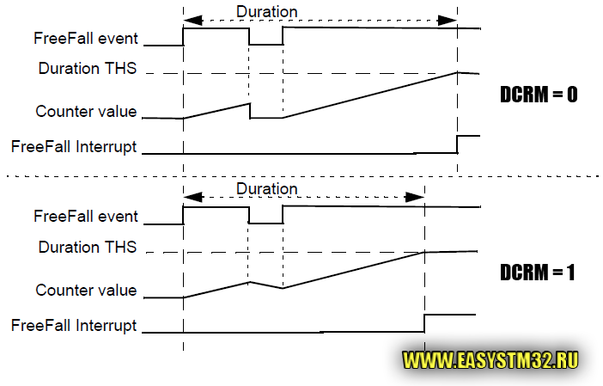
В какой-то момент времени случается событие (FreeFall event) которое должно вызвать прерывание (например ускорение по оси X стало больше порогового). Сразу после этого, где-то внутри акселерометра начинает тикать счётчик. Когда его значение (counter value) сравняется со значением регистра FF_WU_DURATION_1(2) то прерывание возникнет и на ноге INT1(2) сменится логический уровень. Однако может быть так, что счётчик досчитает до какого-то значения, а потом событие вызывающее прерывание исчезнет (ускорение упало ниже порогового). Тут есть два варианта развития событий: Если бит DCRM сброшен, то счётчик сразу же сбросится в ноль и ему придётся начать отсчёт заново, когда ускорение превысит порог. Если же бит был установлен, то счётчик начнет уменьшать свое значение с той же скоростью с какой он его увеличивал. Я так понял что это защита от ложных срабатываний. Если регистр FF_WU_DURATION_1(2) содержит ноль, то прерывание наступит моментально как только произойдет нужное событие. Если же не ноль, то прерывание сработает не сразу, а спустя некоторый промежуток времени в течении которого событие вызвавшее прерывание должно сохраняться.
Все остальные регистры предназначены для настройки блока генерирующего прерывание всякий раз, когда совершают клик или двойной клик. Клик - это событе в ходе которого ускорение по некоторой оси превышает определённый порог (CLICK_THS) и опускается ниже этого порога раньше чем пройдет заданный промежуток времени (CLICK_TIMELIMIT):
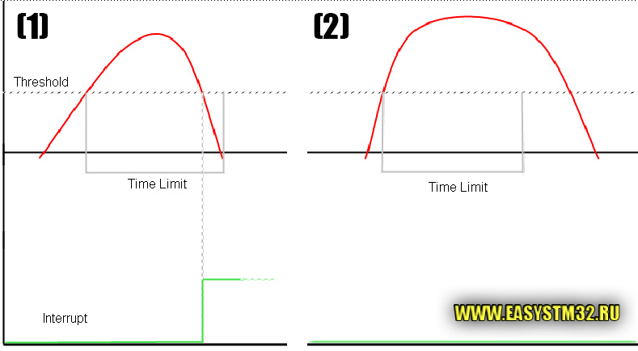
На первом графике видно, как ускорение плавно нарастает и превышает пороговый уровень и потом так же плавно снижается. При этом время, отведенное на клик, не успевает закончиться. В момент когда ускорение упало ниже порога, срабатывает прерывание. На втором график изображен неудавшийся клик. Ускорение слишком долго падало, а когда, наконец упало ниже порога, то было уже поздно. Временной интервал, отведенный для клика истёк и прерывание не возникло. Ну а двойной клик это два обычных клика, причем второй клик должен быть совершен пока не прошло определённое время (CLICK_WINDOW) с момента первого клика:
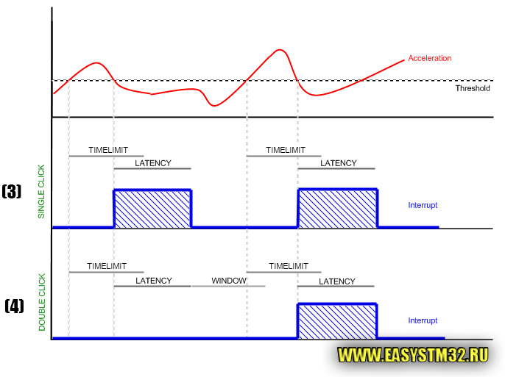
На картинке выше показано, в какие моменты будет возникать прерывание по двойному (4) и одиночному (3) клику. Для обоих случаев ускорение изменяется одинаково (красный график). На обоих графиках отмечен такой параметр как Latency (CLICK_LATENCY). Он задает временной интервал в течении которого не будут детектироваться клики и двойные клики. В случае если у нас настроены прерывание по двойному клику, то отсчет времени начинается сразу после совершения второго клика. Ну а для одиночного клика - сразу после его совершения. Примечательно, что если у нас сброшен бит LIR (регистр CLICK_CFG), то активный уровень на выводе INT1(2) будет сохраняться в течение этого временного интервала, а потом сам сбросится.

CLICK_CFG (0x38)
Регистр для выбора осей по которым отслеживаются клики

--- | LIR(0) | Double_Z(0) | Single_Z(0) | Double_Y(0) | Single_Y(0) | Double_X(0) | Single_X(0)

LIR - если бит стоит, то когда мы будем читать регистр CLICK_SRC, его содержимое будет обнуляться, а логический уровень на выводах INT1(2) будет сбрасываться в исходное состояние. Если бит сброшен, то логический уровень на выводах INT1(2) сборосится сам через интервал времени, указанный в регистре CLICK_LATENCY.
Double_Z/X/Y - включено отслеживание двойных кликов по соответствующим осям
Single_Z/X/Y - включено отслеживание одиночных кликов по соответствующим осям

CLICK_SRC (0x39)
Флаговый регистр
--- | IA (0) | Double_Z(0) | Single_Z(0) | Double_Y(0) | Single_Y(0) | Double_X(0) | Single_X(0)

IA - Прерывание случилось
Double_Z/X/Y - произошло прерывание по двойному клику
Single_Z/X/Y - произошло прерывание по одиночному клику

CLICK_THSY_X (0x3B)
Регистр задает пороговые значения ускорения для осей X и Y. Если ускорение превысит порог, то акселерометр активирует режим обнаружения кликов. Другими словами: Если настроить определенный порог, и делать клики в процессе которых ускорение не превысит пороговое значение - акселерометр не посчитает что клик был сделан. По идее если нам не нужно отслеживать появление кликов по некоторым осям, то пороги для них задавать нет смысла. Но на практике я столкнулся со странным поведением когда включил обнаружение кликов по оси Z и не задал пороги для X и Y. Прерывания возникали через раз или вообще переставали срабатывать. Возможно это какая-то бага в самом датчике или я что-то не правильно понял.
THSy3 (0) | THSy2(0) | THSy1 (0) | THSy0 (0) | THSx3 (0) | THSx2 (0) | THSx1(0) | THSx0(0)

THSy3 ... THSy0 - пороговое ускорение для оси Y.
THSx3 ... THSx0 - пороговое ускорение для оси X.

CLICK_THSZ (0x3C)
--- | --- | --- | --- | THSz3(0) | THSz2(0) | THSz1(0) | THSz0(0)

THSz3 ... THSz0 - пороговое ускорение для оси Z.

CLICK_TimeLimit (0x3D)
Регистр задающий временной интервал в течении которого ускорение должно успеть упасть ниже порогового чтоб клик был опознан. Отсчёт времени начинается после того как ускорение по выбранной оси превысило порог. Дивпазон от 0 до 127.5 мсек с шагом 0.5 мсек.

CLICK_Latency (0x3E)
Регистр задающий временной интервал в течении которого клики не будут детектироваться. Отсчет времени начинается после совершения двойного или одиночного клика. Диапазон от 0 до 255 мсек.

CLICK_Window (0x3F)
Регистр задает максимальный промежуток между двумя кликами в диапазоне от 0 до 255 мсек. Т.е. чем меньше число тем быстрей нужно делать двойной клик чтоб прерывание сработало.

Практическое применение
Вот мы и добрались до практической части этой статьи. Я написал три примера использования этого акселерометра. Для первого нужно подключить к микроконтроллеру USB-UART преобразователь, чтоб видеть какое ускорение изменяется, для двух других его можно не подключать, а просто раскомментировать строчку, которая зажжет светодиод на платке дискавери. Код инициализации SPI и UARTa опущен. Его можно посмотреть, скачав проект полностью. Тоже самое и с некоторыми функциями типа записи/чтения регистров и т.д.

Пример 1
В этом примере микроконтроллер просто читает ускорение из акселерометра и выводит его в UART в дружественном для пользователя виде. UART терминал надо настроить на скорость 9600, 1 стоп бит, без проверки чётности. Скачать пример полностью можно здесь.
01.int main(void) {
02.char str[4];
03.usart_init(); //Инициализация UART
04.spi_init(); //Инициализация SPI
05.// Включить акселерометр. Это минимальная инициализация.
06.setReg(LIS302DL_CTRL_REG1, (1<<PD_CTRL_REG1) );
07.// Теперь просто читаем ускорение из трёх регистров
08.// и выводим их в UART
09.while(1) {
10.delay();
11.itoa((int8_t) getReg(LIS302DL_OUT_X),&str); send_str(&str); send_str(",");
12.itoa((int8_t) getReg(LIS302DL_OUT_Y),&str); send_str(&str); send_str(",");
13.itoa((int8_t) getReg(LIS302DL_OUT_Z),&str); send_str(&str); send_str("\n");
14.}
15.}
Пример 2
Пример показывает как настроить прерывания от блока FF_WU_1. Скачать код примера.
01.int main(void) {
02.char str[4];
03.usart_init(); //Инициализация UART
04.spi_init(); //Инициализация SPI
05.enable_int(); //Включить прерывание по нарастающему фронту на ноге PE0
06.getReg(LIS302DL_FF_WU_SRC1_REG);
07.// Читаем этот регистр чтоб обнулить его. Это на тот случай, если прерывание
08.// случилось, и мы нажали сброс на контроллере чтоб повторить эксперимент
09.// Включаем акселерометр
10.setReg(LIS302DL_CTRL_REG1,(1<<PD_CTRL_REG1) | (1<<ZEN_CTRL_REG1) |
11.(1<<XEN_CTRL_REG1) | (1<<YEN_CTRL_REG1));
12.// Включаем фильтр, чтоб ориентация акселерометра в пространстве
13.// не влияла на измерения
14.setReg(LIS302DL_CTRL_REG2,(1<<FDS_CTRL_REG2));
15.// Разрешаем прерывания от FF_WU_1. Когда оно случится на ноге INT1
16.// появится высокий логический уровень
17.setReg(LIS302DL_CTRL_REG3, (1<<I1CFG0_CTRL_REG3) );
18.// Задаем пороговое значение
19.setReg(LIS302DL_FF_WU_THS1_REG, 55);
20.// Прерывание будет возникать когда ускорение по любой оси превысит пороговое
21.// значение.
22.setReg(LIS302DL_FF_WU_CFG1_REG,(1<<AOI_FF_WU_CFG_REG) | (1<<LIR_FF_WU_CFG_REG)
23.| (1<<ZHIE_FF_WU_CFG_REG) | (1<<YHIE_FF_WU_CFG_REG) | (1<<XHIE_FF_WU_CFG_REG));
24.// Ожидаем прерывания
25.while(1) {
26.;
27.}
28.}
29.
30.void EXTI0_IRQHandler(void) {
31.if(EXTI_GetITStatus(EXTI_Line0) != RESET) {
32.// Этот код исполнится когда акселерометр как следует тряхнут
33.// Если нет UARTа то можно просто подмигнуть светодиодом раскомментировав строку ниже
34.// led_enable();
35.send_str("Interrupt occurred\n");
36.EXTI_ClearITPendingBit(EXTI_Line0);
37.}
38.}
Пример 3. Программа заставляет акселерометр обнаруживать двойной клик и выдавать прерывание. Скачать полную версию.
01.int main(void){
02.char str[4];
03.usart_init(); //Инициализация UART
04.spi_init(); //Инициализация SPI
05.enable_int(); //Включить прерывание по нарастающему фронту на ноге PE0
06.getReg(LIS302DL_CLICK_SRC_REG);
07.// Читаем этот регистр чтоб обнулить его. Это на тот случай, если прерывание
08.// по клику случилось, и мы нажали сброс на контроллере чтоб повторить эксперимент
09.// Включаем акселерометр
10.setReg(LIS302DL_CTRL_REG1,(1<<PD_CTRL_REG1) | (1<<ZEN_CTRL_REG1) |
11.(1<<XEN_CTRL_REG1) | (1<<YEN_CTRL_REG1));
12.// Включаем фильтр, чтоб ориентация акселерометра в пространстве
13.// не влияла на измерения
14.setReg(LIS302DL_CTRL_REG2,(1<<FDS_CTRL_REG2));
15.// Разрешаем прерывания от модуля обнаружения кликов. Когда он случится, на ноге INT1
16.// появится высокий логический уровень
17.setReg(LIS302DL_CTRL_REG3, (1<<I1CFG0_CTRL_REG3) | (1<<I1CFG1_CTRL_REG3)
18.| (1<<I1CFG2_CTRL_REG3) );
19.// Задаем пороговое значение, начиная с которого начинают отслеживаться клики
20.// только для оси Z, другие нам не нужны. Но если для них не задавать порог, то
21.// начинаются какие-то странные глюки (подробнее в статье).
22.setReg(LIS302DL_CLICK_THSZ_REG, 0x0F);
23.setReg(LIS302DL_CLICK_THSY_X_REG, 0xFF);
24.// Прерывание будет возникать когда произойдет двойной клик по оси Z
25.setReg(LIS302DL_CLICK_CFG_REG,(1<<LIR_CLICK_CFG_REG | (1<<Double_Z_CLICK_CFG_REG) ) );
26.// Задаем TIMELIMIT и LATENCY
27.setReg(LIS302DL_CLICK_TIMELIMIT_REG,0x10);
28.setReg(LIS302DL_CLICK_LATENCY_REG,0x10);
29.// Задаем максимальную задержку между кликами. Чем меньше число
30.// тем быстрей надо кликать
31.setReg(LIS302DL_CLICK_WINDOW_REG,0xFE);
32.// Ожидаем прерывания
33.while(1){
34.;
35.}
36.}
37.
38.void EXTI0_IRQHandler(void) {
39.if(EXTI_GetITStatus(EXTI_Line0) != RESET) {
40.// Этот код исполнится когда акселерометр совершит двойной клик
41.// Если нет UARTа то можно просто подмигнуть светодиодом раскомментировав строку ниже
42.// led_enable();
43.send_str("Interrupt occurred\n");
44.EXTI_ClearITPendingBit(EXTI_Line0);
45.}
46.}
Если хотите почитать еще про этот акселерометр, то рекомнедую аппноуты от производителя: AN2335 и AN2579.

